**Описание работы сайта**

Тестируемая задача: открытие сайта с последующей авторизацией (см. рисунок 4.1) и возвращение на главную страницу (см. рисунок 4.2)

Ожидаемый результат: после заполнения формы авторизации, происходит обновление сайта и вывод приветствия в статус-бар.

Результат:

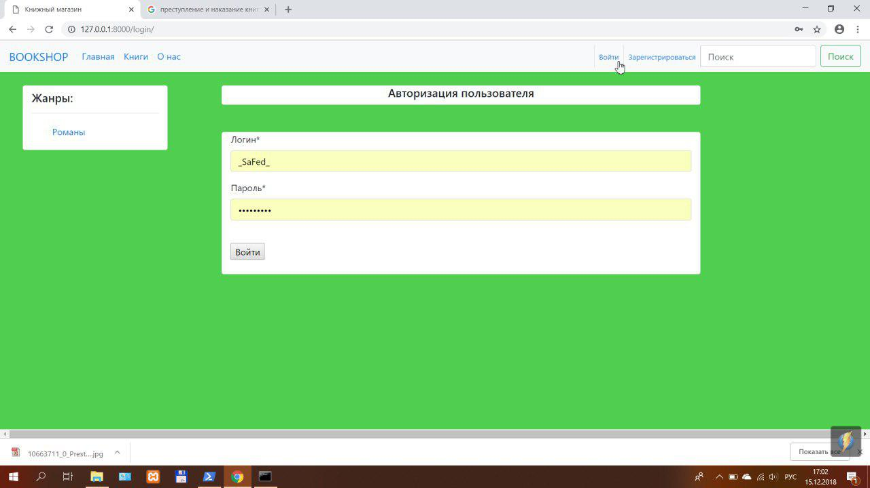

Рисунок 4.1 – Открытие регистрации



Рисунок 4.2 – Статус-бар после авторизации

Выводы: авторизация пользователя работает правильно, никаких ошибок нет

Тестируемая задача: добавление жанра администратором через форму (см. рисунок 4.3)

Ожидаемый результат: в блоке с жанрами должен отобразится добавленный жанр для всех пользователей (см. рисунок 4.4)

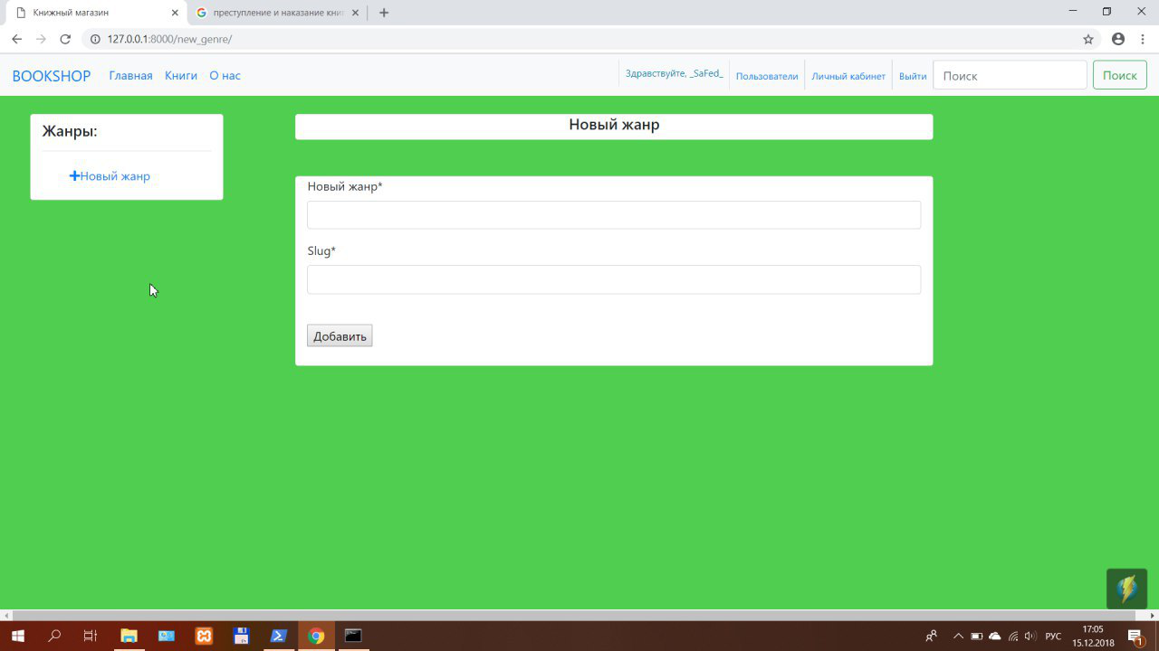Результат:

Рисунок 4.3 – Форма добавления жанра

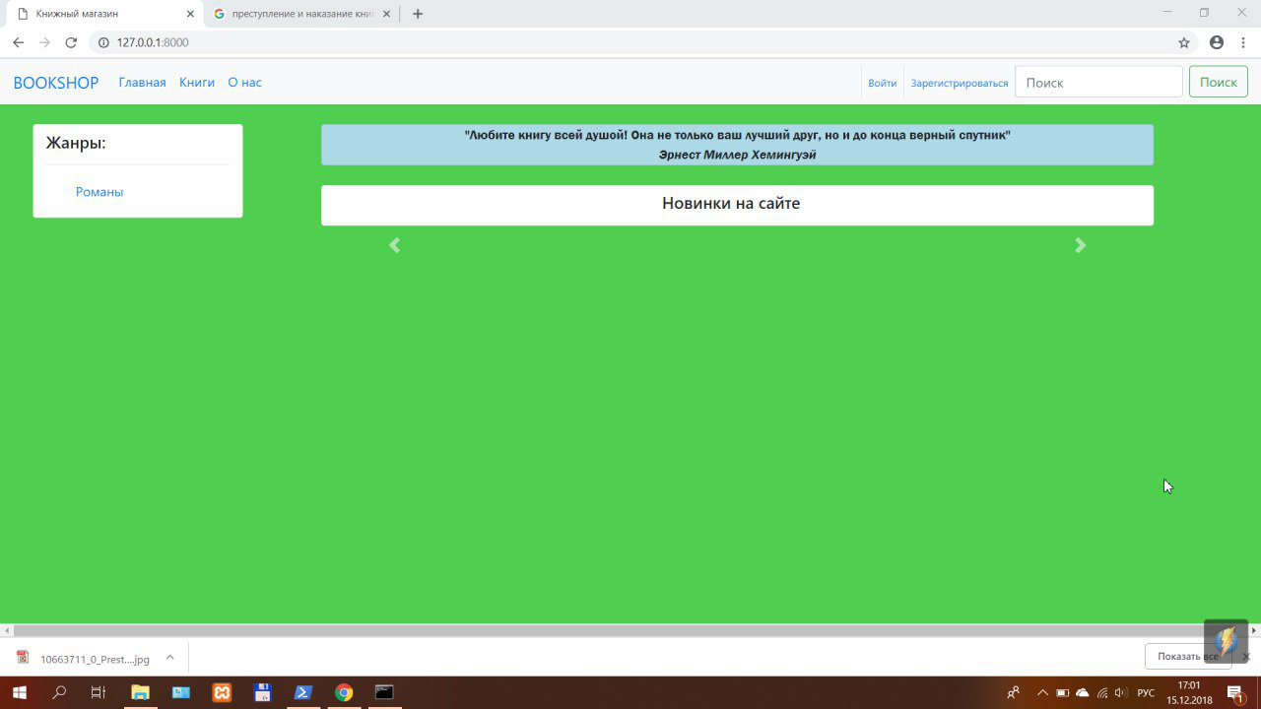

Рисунок 4.4 – Вид сайта после добавления для неавторизированного пользователя

Выводы: Добавление сайта работает правильно, никаких ошибок нет

Тестируемая задача: добавление книги администратором через форму (см. рисунок 4.5)

Ожидаемый результат: после добавления, администратора должно вернуть на главную страницу и в слайдере отобразится новая книга (см. рисунок 4.6)

Результат:

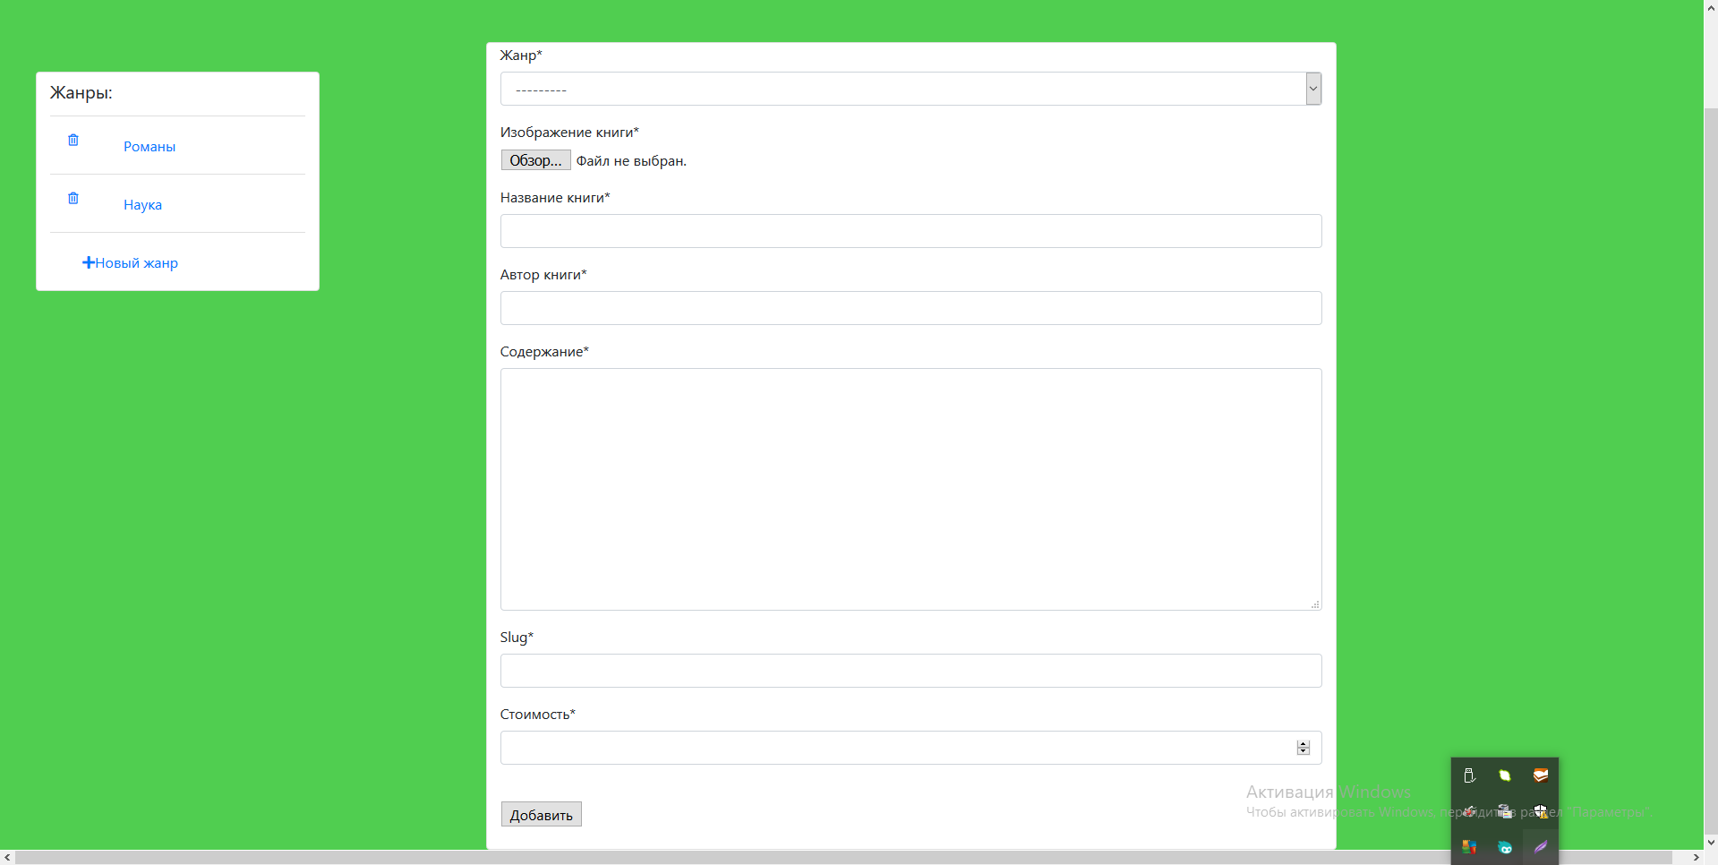Рисунок 4.5 – Форма добавления книги

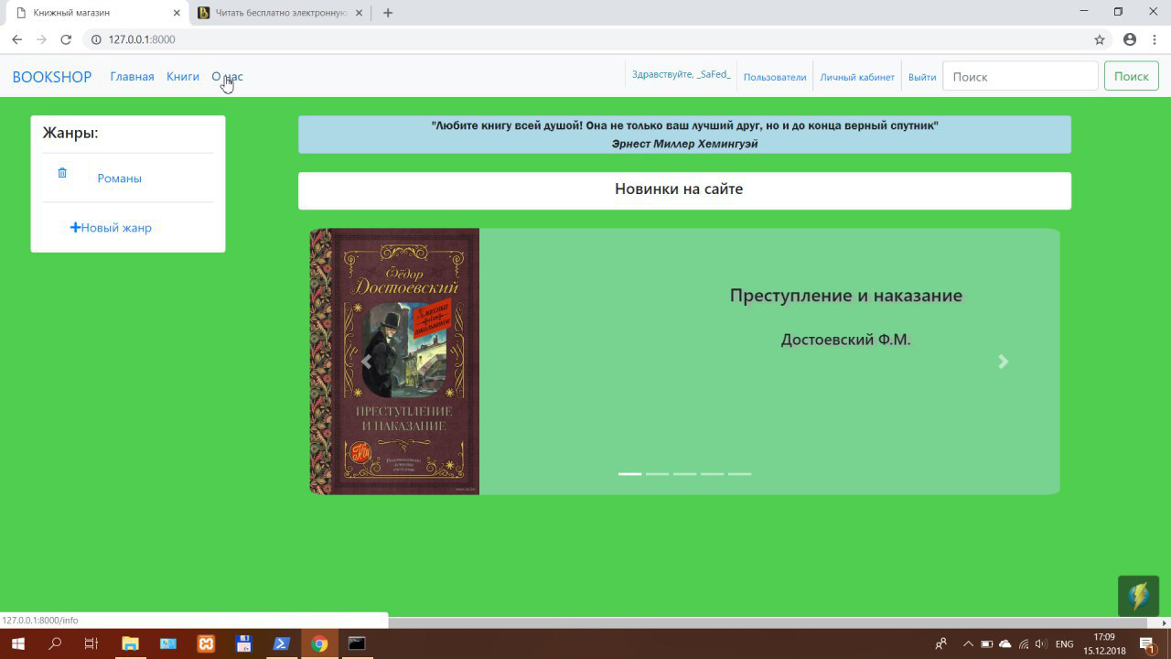

Рисунок 4.6 – Главная страница после добавления

Выводы: функция добавления книги работает правильно, ошибок нет

Тестируемая задача: добавление комментария (см. рисунок 4.7)

Ожидаемый результат: на странице с книгой должен отобразится комментарий с именем пользователя и датой добавления (см. рисунок 4.7)

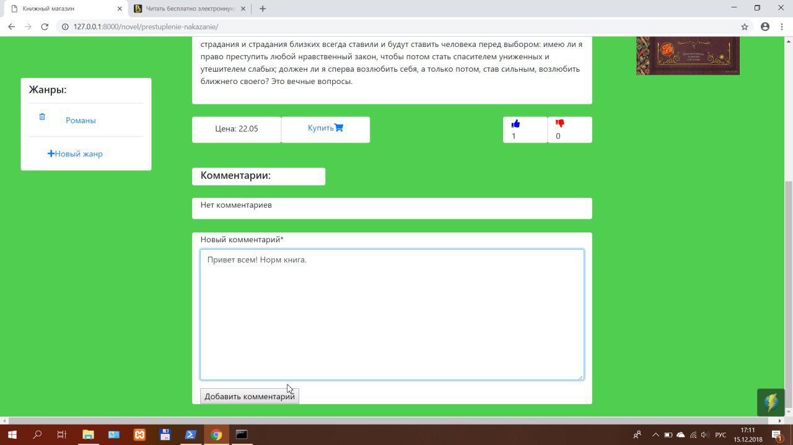Результат:

Рисунок 4.7 – Добавление комментария

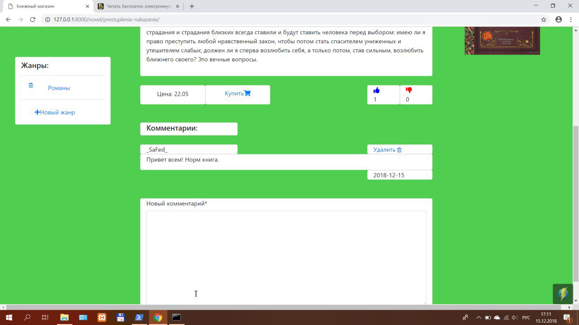

Рисунок 4.8 – Комментарий добавлен

Выводы: функция добавления комментария работает правильно, ошибок нет

Тестируемая задача: переход по вкладке «О нас»

Ожидаемый результат: после перехода по ссылке, пользователя должно перевести на новую страницу, на которой будет отображена информация о владельцах сайта (см. рисунок 4.9)

Результат:

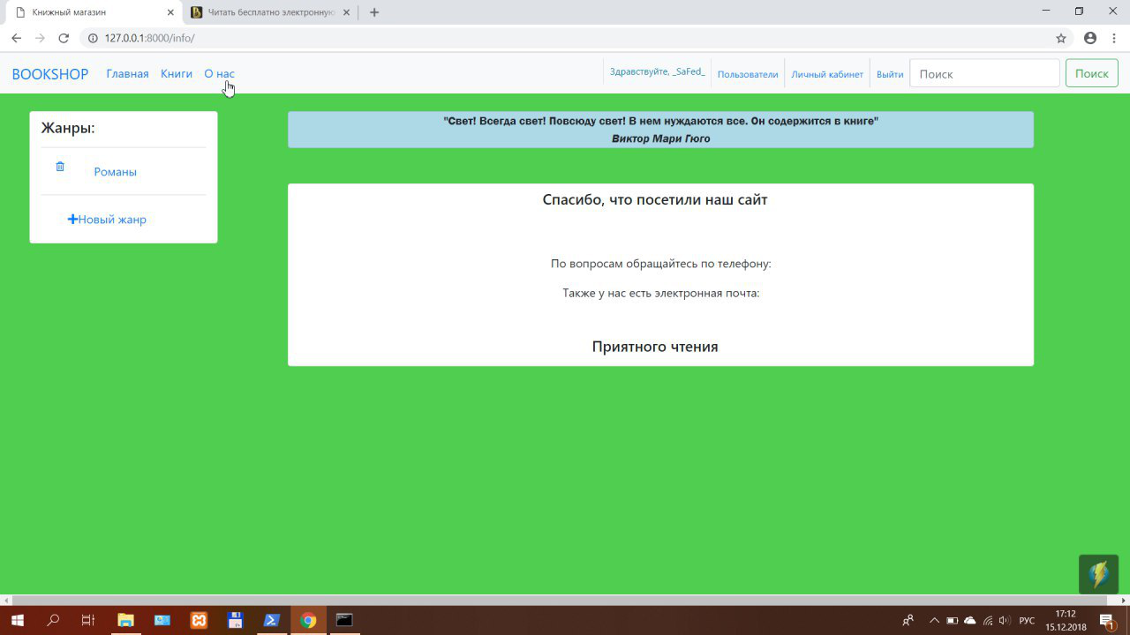

Рисунок 4.9 – Информация о владельцах сайта

Выводы: функция перехода на новую страницу работает правильно, ошибок нет

Тестируемая задача: покупка книги (см. рисунок 4.10)

Ожидаемый результат: после нажатия на кнопку «Купить», в личный кабинет пользователя должно добавится соответствующее количество книг и подсчитываться общая стоимость (см. рисунок 4.11)

Результат:

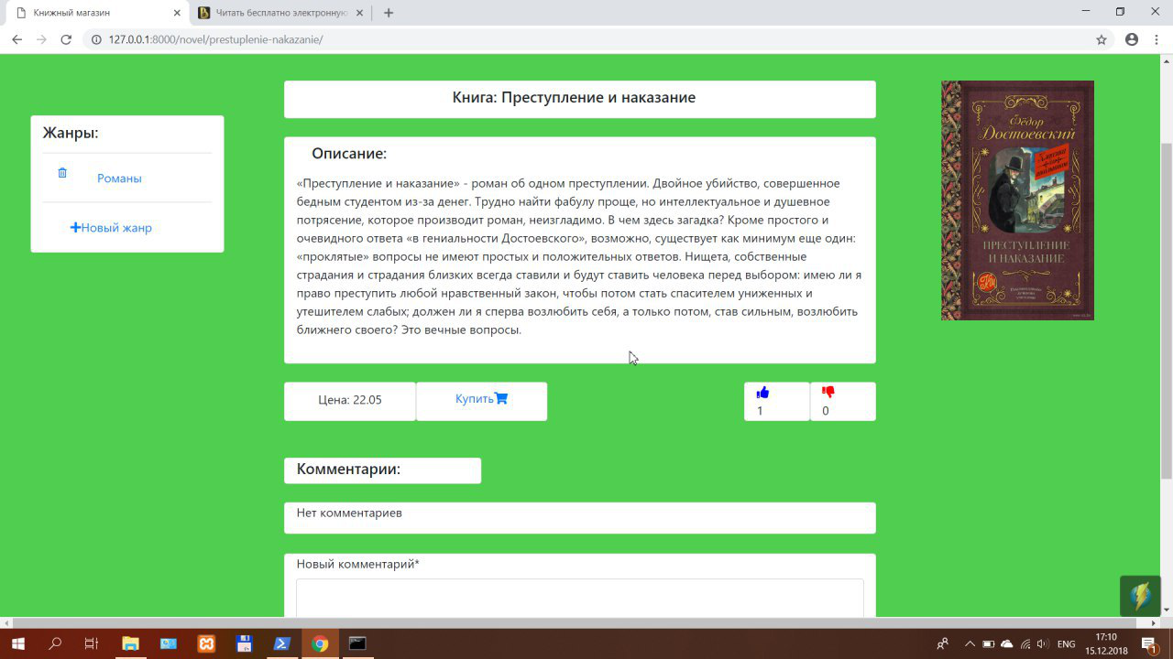

Рисунок 4.10 – Страница с книгой

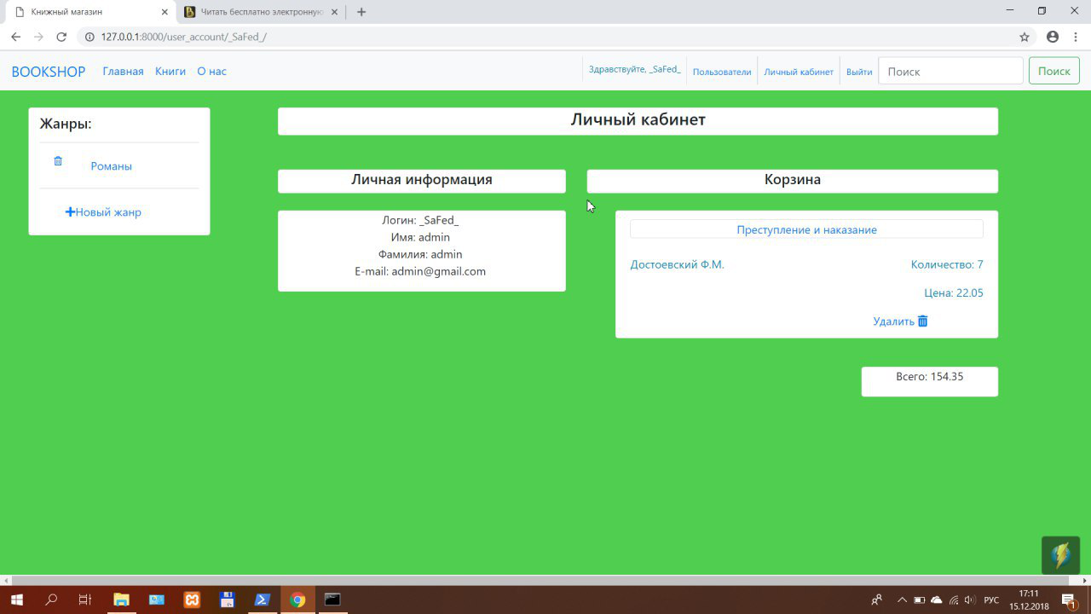

Рисунок 4.11 – Личный кабинет после покупки семи книг

Выводы: функция покупки книг работает правильно, ошибок нет

Тестируемая задача: удаление книги из личного кабинета (см. рисунок 4.11)

Ожидаемый результат: после нажатия кнопку «Удалить», в личном кабинете пользователя должно уменьшится количество книг и измениться общая сумма (см. рисунок 4.12)

Результат:

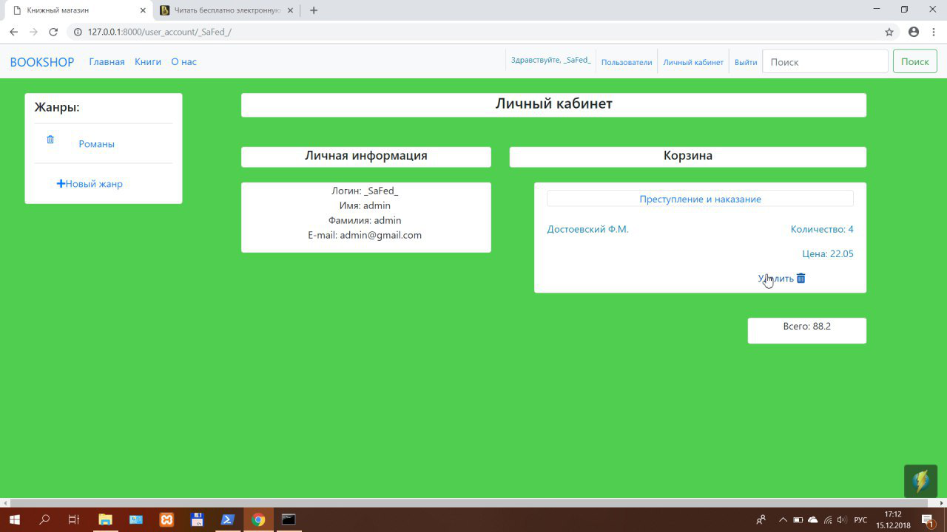

Рисунок 4.12 – Личный кабинет после удаления трех книг

Выводы: функция удаления книг работает правильно, ошибок нет

Тестируемая задача: просмотр всех зарегистрированных пользователей и удаление (см. рисунок 4.13)

Ожидаемый результат: после удаления, данный пользователь должен пропасть из списка (см. рисунок 4.14)

Результат:

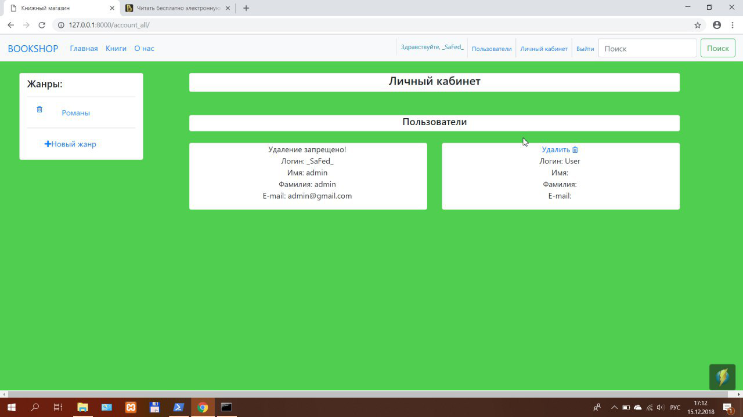

Рисунок 4.13 – Список всех пользователей

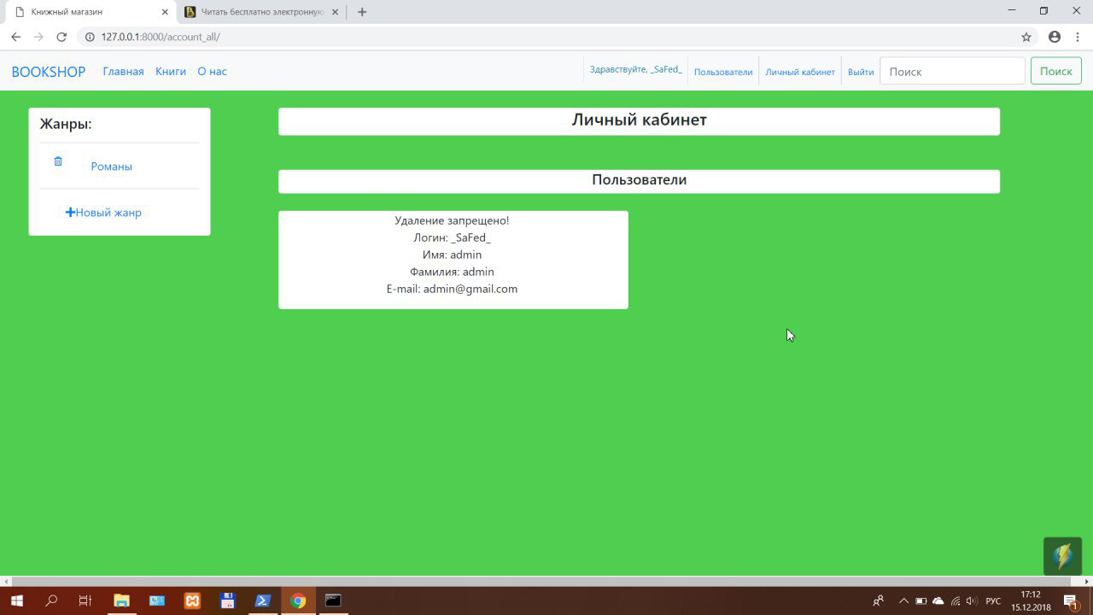

Рисунок 4.14 – Список всех пользователей после удаления

Выводы: функция удаления книг работает правильно, ошибок нет